2018新东方杭州学校
招聘简章
一、企业简介
新东方教育科技集团拥有满天星幼儿园、泡泡少儿教育、优能中学教育、大学英语及考研培训、出国考试培训、多语种培训等多个培训体系，同时在基础教育（国际高中）、在线教育、出国咨询、文化产业、国际游学等多个方面取得了骄人的成绩。作为中国著名私立教育机构，新东方教育科技集团于2006年9月7日在美国纽约证券交易所成功上市。截止2017年5月31日，新东方已经在全国65座城市设立了77所学校、20家书店以及850多个学习中心。自成立以来，新东方累积面授学员超过3000万人次。
新东方杭州学校成立于2005年7月21日，作为北京新东方教育科技集团在浙江的一级分校，学校开设包括少儿英语、少儿全科、中学英语、中学全科、大学英语、考研全科、成人英语、出国考试培训等众多课程，并提供专业的国际游学和出国咨询服务。截至目前，新东方杭州学校已在杭州、金华，义乌等地区开设校区35个，经过十多年的发展，学校凭借先进的教学服务理念和优秀的办学质量，获得“杭州市优秀民办培训学校”、“民办非企业单位5A级”和“杭州市文化创新产业先进单位”等荣誉称号。
二、宣讲会环节
宣讲会时间：
宣讲会地点：
1、微信预报名：关注“杭州新东方招聘”微信公众号，参与预报名活动获取宣讲会现场抽奖资格，同时分享指定内容至朋友圈集赞，有机会获取小夜灯一个；
2、宣讲会入场签到可领取定制钥匙扣一枚；
3、参与现场活动并完成相关任何可获取整蛊玩具一个；
4、现场抽奖赢取大礼，有电动牙刷和棉花糖机等你来拿~
（只有参与微信预报名活动的同学们有机会抽奖噢~）；
5、问答环节积极提问有机会获取玩偶抱枕一个。
三、招聘职位：
招聘岗位 | 需求数量 | 学历
少儿教师（英语/数学/语文） | 30 | 本科及以上
高中教师（英语/数学/语文） | 35 | 本科及以上
高中教师（物理/化学/生物/技术） | 15 | 本科及以上
高中教师（政治/历史/地理） | 10 | 本科及以上
初中教师（英语/数学/语文/科学） | 40 | 本科及以上
TOFEL/IELTS/A-LEVEL /SAT/ACT/AP/GRE/GMAT教师 | 25 | 本科及以上
雅思/托福训练师 | 5 | 本科及以上
国际学科（物理/化学/数学/经济学）教师 | 5 | 本科及以上
英语四六级/考研英语/数学/政治教师 | 5 | 本科及以上
国际高中英语教师 | 5 | 本科及以上
管理培训生 | 5 | 本科及以上
学习管理师 | 5 | 本科及以上
新媒体专员 | 2 | 本科及以上
国际游学渠道经理/国际游学客户经理 | 5 | 本科及以上
高级客户专员 | 10 | 本科及以上

录用标准：
1、全日制普通高等院校2017、2018届毕业生；
2、本科及以上学历、专业不限；
3、品德正直、能吃苦耐劳、能承受工作压力、积极乐观，有责任心、上进心；
4、超强的分析能力和学习能力；
5、热爱教育行业，对教师工作充满热情。
（具体岗位信息请登陆zhaopin.xdf.cn查看或关注微信公众号:杭州新东方招聘）
四、薪酬福利：
薪酬：应届生年薪（教师类岗位）10-20万，每年两次调薪机会
应届生年薪（职能类岗位）5-10万，每年一次调薪机会
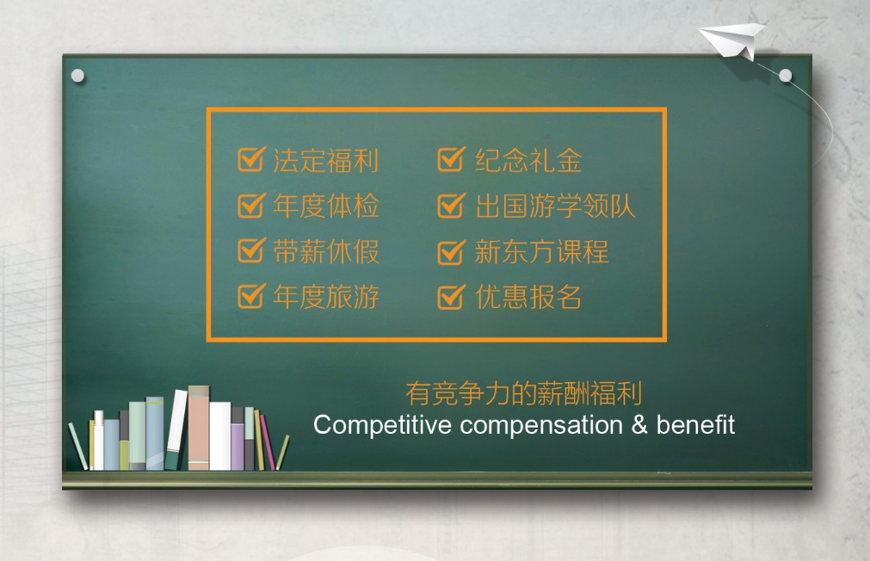
五、简历投递方式：
邮箱投递：teach.hz@xdf.cn
（邮件主题及简历名称请以【姓名】-【毕业院校】-【应聘岗位】的形式命名）
网上申请： 新东方官网（zhaopin.xdf.cn）/智联招聘（zhaopin.com）/前程无忧（51job.com）
六、联系我们：
一、咨询电话：
教师岗位：0571-28183753（叶老师）
职能岗位：0571-28815015（娜老师）
二、微信公众号&QQ群
微信公众号 微信小助手
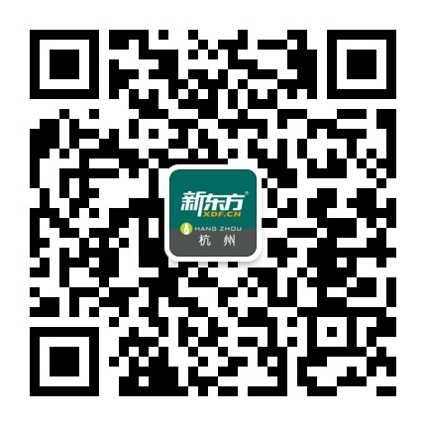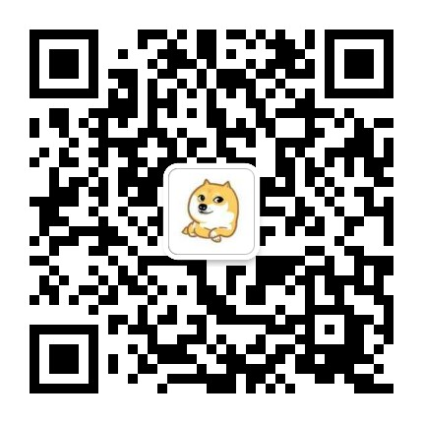
新东方2018招聘QQ群：558198881

